Билет 22
Практическое задание.
Хозяйственное развитие белорусских земель в XIX-начале XX вв.

Используя представленные материалы, ответьте на вопросы (выполните задания):
- Какие отрасли промышленности развивались в Беларуси в начале XX в.?
- Кто такие временнообязанные крестьяне?
- Охарактеризуйте условия освобождения помещичьих крестьян.
- Определите экономические и политические задачи, а также средства их реализации в Столыпинской аграрной реформе.

- Провозглашение и условия освобождения помещичьих крестьян.
В 1857 г. появился рескрипт (предписание) царя Александра II на имя виленского генерал-губернатора В. И. Назимова о подготовке проектов «улучшения быта помещичьих крестьян». Согласно этому документу предусматривалось освобождение крестьян от крепостной зависимости и предоставление им личной свободы. Однако за помещиком сохранялось право собственности на землю, за пользование которой крестьяне должны были отбывать повинности.
«Положение» о выходе на волю крепостных крестьян и Манифест, в котором объявлялось об этом населению, Александр II подписал 19 февраля 1861 года. Взвесив все обстоятельства, царское правительство не решилось освобождать крестьян совсем без земли. Однако получить ее в собственность крестьяне могли только за выкуп.
Выкупная операция заключалась в следующем. Государство вносило за крестьян 80 % от выкупной суммы, чтобы они могли рассчитаться с помещиками. Предусматривалось, что возвращать эту сумму денег крестьяне будут в обязательном порядке на протяжении 49 лет. При выплатах крестьяне должны были возвращать ежегодно по 6 % от ссуженной государством суммы.
За пользование землей крестьянам нужно было выполнять в пользу помещика прежние повинности — барщину или оброк в установленных государством размерах. Такие крестьяне считались временнообязанными перед своими помещиками, от согласия которых зависело заключение выкупного соглашения. Временнообязанное положение крестьян могло продолжаться до 9 лет.

- Схема «Столыпинская аграрная реформа»

Низкий уровень агрокультуры
Переселение крестьян в Западную Сибирь, Дальний Восток
Землеустройство.
Создание условий для использования новейших сельскохозяйственных технологий
Социальная напряженность в деревне

Столыпин-ская аграрная
реформа
Малоземелье,
бедность крестьян
Разрушение сельской общины.
Создание индивидуальных крестьянских хозяйств

ІІІ. Картосхема «Промышленность в 1913 году»

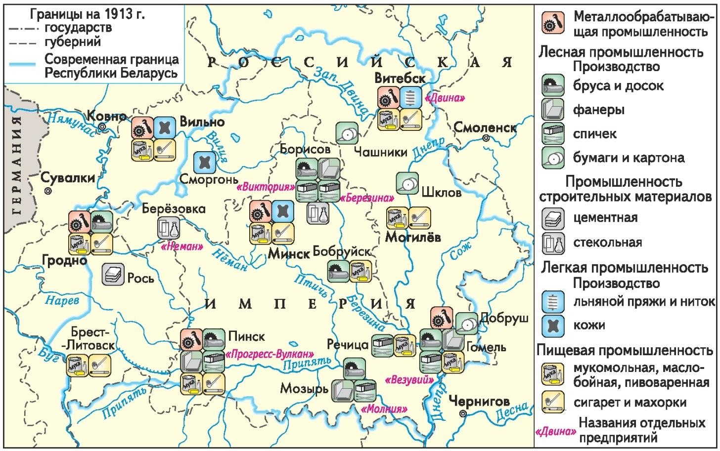

Рогачук Наталья Васильевна, учитель истории и обществоведения государсвенного учреждения образования «Средняя школа №1 г.Кобрина», Брестская область

